端口扫描实验
——SuperScan的使用
【实验目的】
熟悉并掌握端口扫描工具——Superscan的使用，利用端口扫描工具 Superscan对局域网中的机器实施端口扫描，获取网络中各台计算机的端口开放情况，由此来判断网络中的计算机的基本安全情况。
【预备知识】
计算机端口：
按协议类型划分，可以分为TCP、UDP、IP和ICMP（Internet控制消息协议）等端口。主要介绍TCP和UDP端口：
TCP端口：即传输控制协议端口，需要在客户端和服务器之间建立连接，这样可以提供可靠的数据传输。常见的包括FTP服务的21端口，Telnet服务的23端口，SMTP服务的25端口，以及HTTP服务的80端口等等。
UDP端口：即用户数据包协议端口，无需在客户端和服务器之间建立连接，可靠性得不到保障。
常见的有DNS服务的53端口，SNMP（简单网络管理协议）服务的161端口，QICQ使用的8000和4000端口等等。
【实验环境】大家可以几个同学合作，组成一个小的实验组
PC1：WindowsXP，IP地址为“192.168.0.1”
PC2：WindowsXP，IP地址为“192.168.0.2”
PC3：WindowsXP，IP地址为“192.168.0.3”
【实验工具】
Superscan.exe：Version 4.0 英文版；免费软件；一款强大的扫描工具，能通过本地和远程主机的IP地址扫描该主机相关的软件、端口和服务等的安全状况，并能生成详细的扫描报告提供给用户。
【实验过程与步骤】
步骤一：端口扫描工具 Superscan 4.0 各项功能的简介
运行 Superscan 4.0.exe（如图5-1），可以看到在该软件上方显示的菜单项包括“Scan”扫描；“Host and Service Discovery”主机和服务的端口发现（具体设置为各个相关端口）；“Scan Options”扫描选项；“Tools”工具；“Windows Enumeration”系统调查；以及“About”关于该软件介绍。
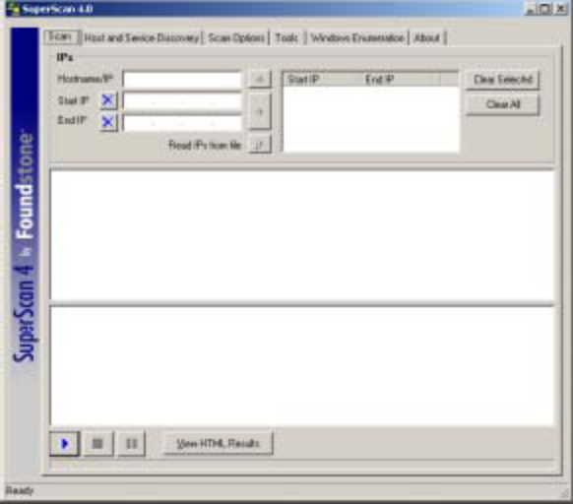
图5-1 Superscan运行界面
步骤二：设置Supers can的扫描参数
1. 在“Scan”菜单项中输入主机IP 地址和要扫描网络IP 的起始地址（此处以PC3为操作主机，IP地址为：192.168.0.3），并导入扫描目录。 扫描目录列表可以采用 .txt 文件格式导入，点击“Read Ips from files”即可，此处采用手动输入，起始IP分别为：192.168.0.1和192.168.0.3，如图5-2所示。
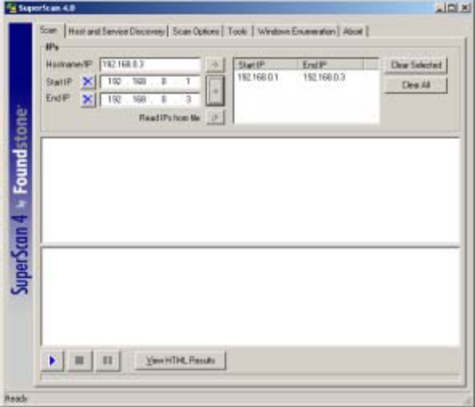
图5-2 设置“Scan”参数
2. 如图3所示，设置“Host snd Service Discovery”即需扫描主机扫描参数、UDP 和TCP端口的范围和扫描类型。该选项中主要设置UDP端口和TCP端口的扫描范围以及相应的扫描类型，其中多数基本待扫描端口已包含在默认选项中。
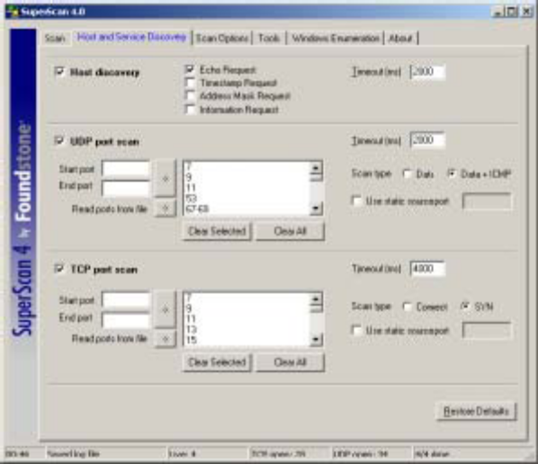
图5-3 “Host and Service Discovery”设置
3. “Scan Options”中主要设置扫描的各项具体参数以及扫描速度等详细信息。该选项中多包括与扫描速度相关的参数，如左边的单元框中为设置扫描速度和扫描延迟相关参数。如图5-4。
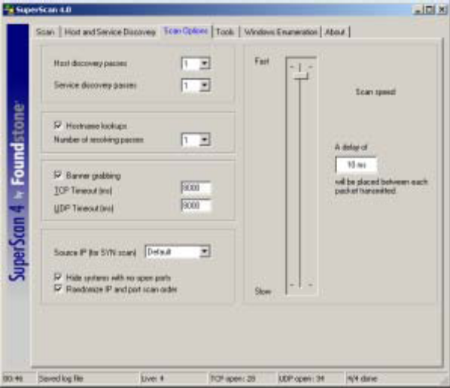
图5-4 “Scan Options”设置
4. “Tools”菜单选项中提供对本地和远程主机相关信息查询。在“Hostname/IP/URL”中输入网络中主机的主机名/IP/或对应的URL地址并选择相应信息标识按键，能显示各项具体信息在右边显示框中。（例： PC3为一台http 服务器，在“Hostname/IP/URL”中输入PC3的IP地址：192.168.0.3后，查看相应的信息只需点击相应的按键。若要查看http 服务器服务的主页信息，只需要点击“HTTP GET Request”便能以代码的方式显示网站服务器主页的具体信息，如图5-6所示。）
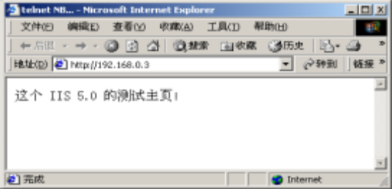
图5-5 PC3 Http服务器主页信息
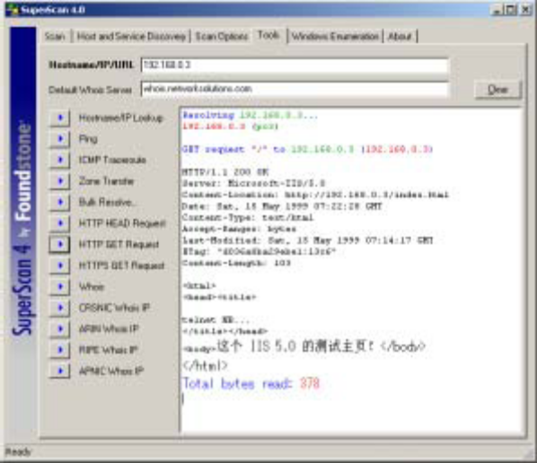
图5-6 在“Tools”中查询Http服务器主页信息
5. “Windows Enumeration”的使用（如图5-7），键入要探测的主机地址，并选择要扫描的选项，然后点击 Enumeration ，将会出现左边选择选项的具体信息，其中包括被扫描主机的用户信息、共享文件夹信息等。
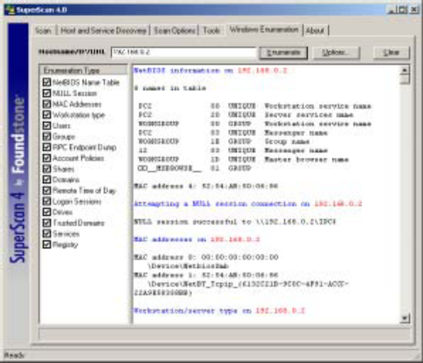
图5-7 PC2的“Enumeration”的结果
6. About 显示的是 Superscan 的版本信息，见图5-8
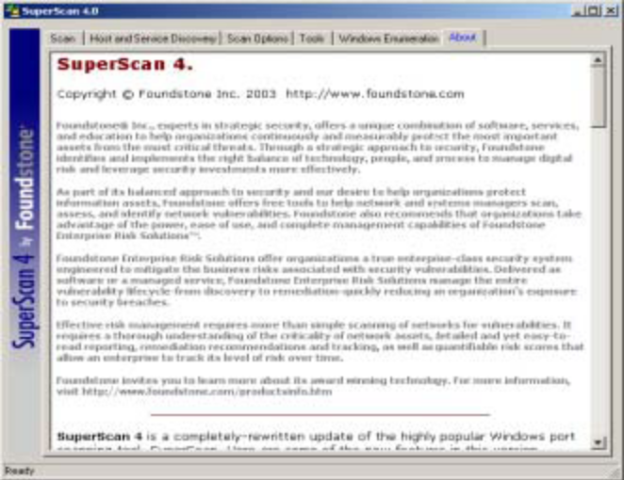
图5-8 Superscan 版本信息
步骤三：使用Superscan 工具对目标主机进行扫描
1. 点击 “Scan” 菜单项左下角的蓝色的右箭头开始扫描设置好的IP 起始地址所对应的主机。如图5-9。
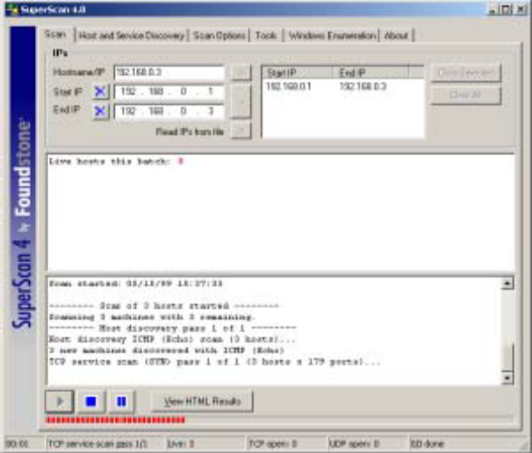
图5-9 启动扫描
2. 扫描完成后，显示扫描结果，显示相应的开放 TCP 和UDP端口。如图5-10。
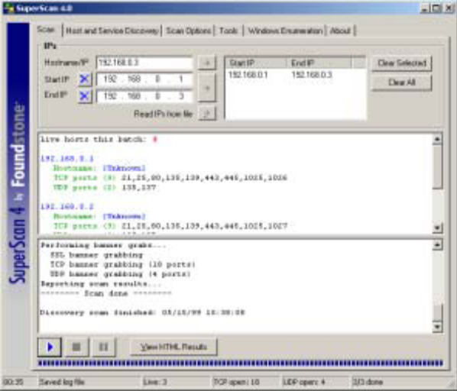
图5-10 完成扫描后的显示
3. 通过点击 “Views HTML Result”能生成 .html的文档，显示扫描主机结果的详细信息。
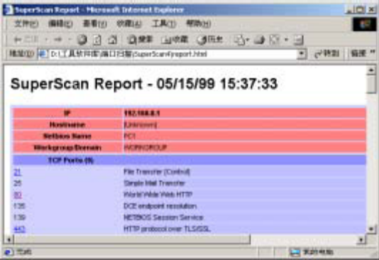
图5-11 扫描结果生成的Html文档
若被扫描主机安装了防火墙，则对该主机的扫描会一无所获。本实验在PC2上安装了天网防火墙个人版Ver2.5.1，同样进行以上范围的扫描，结果PC2的信息没有显示。在“Tools”菜单项中查询主机IP：192.168.0.2 也只能显示该主机的域名为PC2，别的信息如PING 命令都实现不了。（注：此处防火墙设置安全级别为高）
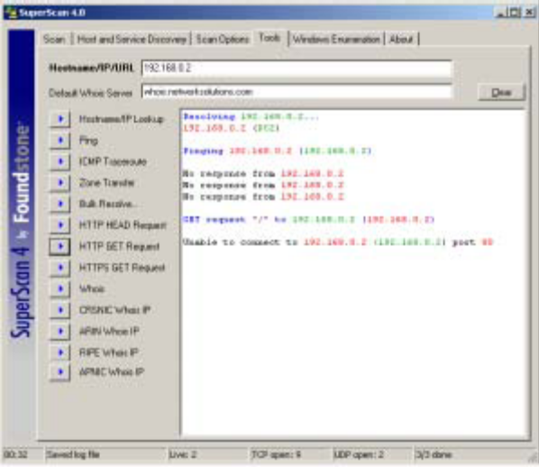
图5-12 PC2安装防火墙后在“Tools”菜单项查询显示
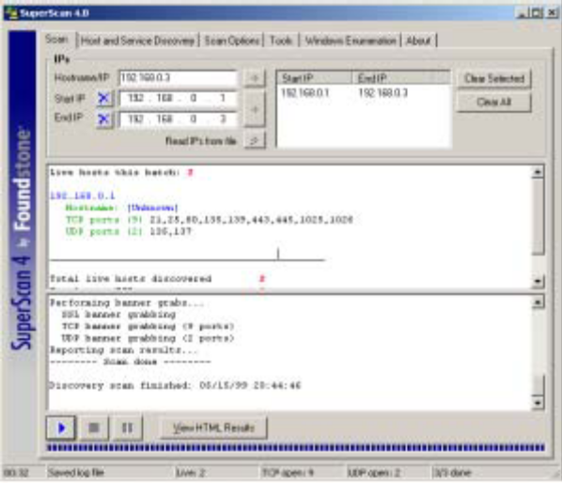
图5-13 PC2安装了防火墙后没有扫描信息显示
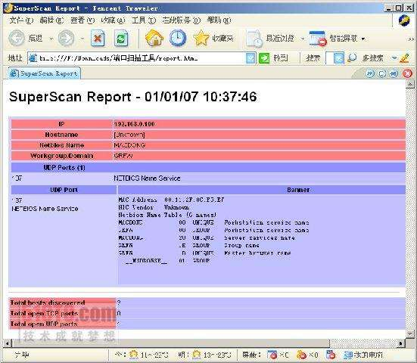
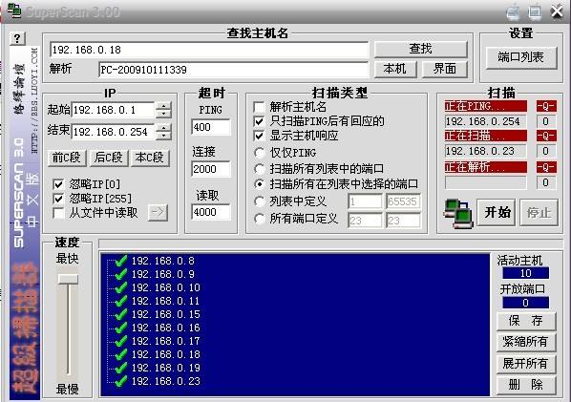

总结：
superscan是功能强大的端口扫描工具。通过Ping来检验IP是否在线；IP和域名相互转换；检验目标计算机提供的服务类别；检验一定范围目标计算机的是否在线和端口情况；工具自定义列表检验目标计算机是否在线和端口情况；自定义要检验的端口，并可以保存为端口列表文件； 软件自带一个木马端口列表trojans.lst，通过这个列表我们可以检测目标计算机是否有木马；同时，我们也可以自己定义修改这个木马端口列表。

